Sulla produttività, il PNRR, e le fabbriche di articoli: la ricerca della carriera accademica non porta necessariamente al progresso.
Michele Ciavarella
Politecnico di BARI, e fondatore del gruppo di scienziati TIS-APULIA

In tempi di PNRR, i progetti multicentrici e con sempre maggior numero di scienziati coinvolti sembrano moltiplicarsi, e i progetti singoli sembrano morire, a parte l’isola felice dei finanziamenti ERC. Io credo che con i finanziamenti di ERC e la chiamata diretta di vincitori di ERC qualche Università (compreso l’Università di Bari e il Politecnico di BARI) abbia preso una strada dell’eccellenza, da seguire, mentre sui progetti multicentrici è abbastanza difficile per me esprimere un giudizio. La pioggia di finanziamenti del PNRR, che è arrivata in modo episodico, con scelte e strutture difficili da fare in poco tempo, pone quesiti per la ricerca come per tutte le altre categorie finanziate, e solo una difficile analisi a posteriori potrà valutare se saranno stati soldi ben spesi.
C’è chi come Paleari, ex presidente CRUI, su sole24ore propone che grazie ai fondi ordinari e al Pnrr gli atenei tornano ai livelli pre-crisi ma il calo di studenti in arrivo impone collaborazioni e federazioni, ossia un modello per cui lavorando tutti insieme si ottengono maggiori risultati: il modello PNRR esteso ad oltranza.
Ma siamo sicuri che funzionerebbe? Cavero & Cáceres hanno già dimostrato che “la produttività reale dei ricercatori è diminuita nel corso della storia”. La ragione di questa diminuzione è il numero medio di autori per articolo, che è cresciuto notevolmente ed è attualmente pari a tre” (già dieci anni fa). Quindi è stato dimostrato che le grandi collaborazioni rallentano a volte il progresso, perché più difficili da gestire, e per lo sforzo richiesto per il coordinamento. Grande collaborazione non vuol dire moltiplicare il risultato, a parte i casi in cui è strettamente necessaria.
Del declino degli articoli a nome singolo (tipo quelli di Einstein, per intenderci, che nell’anno “mirabilis” ne fece ben quattro che hanno fondato la fisica del ‘900), ne parlava già uno dei padri fondatori della bibliometria, Derek De Solla Price negli anni 60 (vd figura). Secondo me nella scienza i lavori ad un solo nome rimangono i più belli e fondamentali!
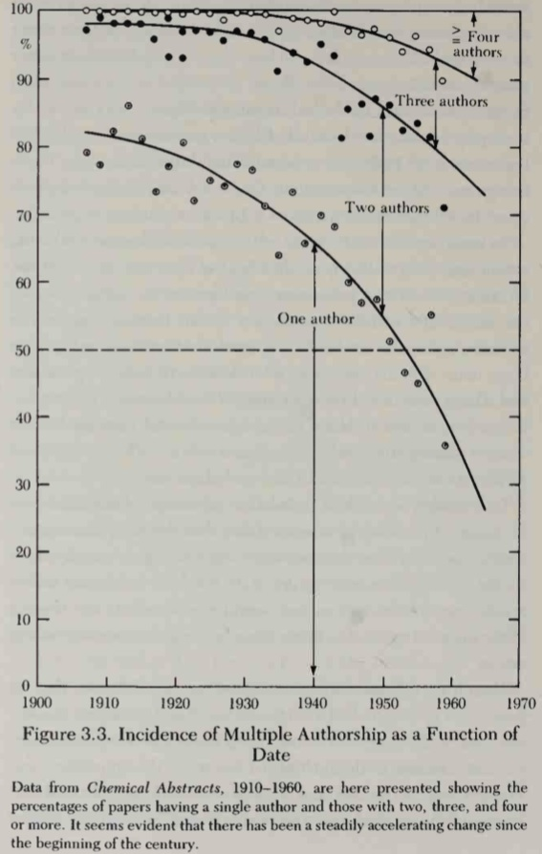
Certamente a singolo nome sono i lavori di cui io vado piu orgoglioso. Oggi più che mai c’è il rischio del trend negativo del famoso “pubblicare o morire” (“publish or perish”) su cui le carriere accademiche si giocano le progressioni. Ed è difficile distinguere la reale necessità di collaborare in grandi numeri di ricercatori per combinare competenze diverse, si vedano gli esperimenti al CERN per es., dal cosiddetto paper-mills, ossia la fabbrica di articoli inutili con moltiplicazione di autori i quali avranno tutti indici gonfiati utili a superare le soglie minime nei concorsi di abilitazione scientifica nazionale. Resta il fatto che il Nobel si può assegnare solo a 3 nomi, e quindi è inutile scrivere articoli a più di tre nomi!
In parallelo a questo, ci sono altri studi che argomentano come la ricerca sia diventa meno dirompente. Il fatto che grandi scienziati del passato avessero competenza quasi enciclopedica sulla scienza e tecnologia (si pensi a Leonardo da Vinci, ma anche a Enrico Fermi, o Lev Landau, che molti fisici ritengono gli ultimi scienziati capace di comprendere quasi tutta la fisica) rendeva anche tutto più efficace e sintetico. Oggi la iperspecializzazione beneficia le carriere individuali, ma non il progresso scientifico in generale. Si stanno diffondendo pubblicazioni “predatorie”. E’ in corso una battaglia tra editori più tradizionali come ELSEVIER o SPRINGER, e quelli più moderni. Il confronto tra loro dominerà il mercato editoriale, ma certo gli scienziati devono fare attenzione a non perdere di vista il quadro complessivo dello sviluppo scientifico: con la crescita esponenziale delle pubblicazioni è sempre più difficile, ma è necessario, per non lavorare tutti a dei “copia” e “incolla” di nessuna utilità.

